Приложение №4

Краткие данные отчета об оценке рыночной стоимости встроенного помещения по адресу: Херсонская ул., д.10, лит. А, пом. 12-Н
- Данные об отчете.
  - Дата проведения оценки: 15.03.2017 г.
  - Дата составления отчета: 30.03.2017 г.
  - Оцениваемые права– право собственности.
- Описание объекта оценки:
  - Карта местоположения объекта:
Рисунок 1 Локальное местоположение
– вход в арку жилого дома
– отдельный вход (со двора)
  - Описание местоположения объекта
Согласно существующему административно – территориальному делению, оцениваемый объект находится на территории Центрального района города Санкт-Петербурга.
    - Краткое описание района
Центральный район является восточной частью исторического центра города, здесь сосредоточены основные достопримечательности города, музеи, галереи, посольства и представительства разных стран и госструктур. Район является туристическим центром города, здесь размещены множество отелей и ресторанов. Большинство зданий здесь причислены к памятникам регионального значения, а строительство промышленных заведений строго запрещено. Занимает 1 место по качеству жизни среди всех 18 районов Петербурга. Центральный район – самый густозаселенный район Северной Столицы, численность населения района по состоянию на 01.01.2016 г. составило 221 441 человек.
    - Границы района
Граничит с районами: Василеостровским, Петроградским, Выборгским, Калининским и Красногвардейским – по оси реки Нева; Невским и Фрунзенским – по оси Обводного канала; Адмиралтейским – граница от оси Обводного канала идет на север по оси улицы Константина Заслонова, затем на северо-запад по оси улицы Звенигородской до Загородного проспекта, затем по оси Загородного проспекта на северо-восток до оси улицы Бородинской, затем на север по оси улицы Бородинской до оси реки Фонтанки, далее на юго-запад по оси реки Фонтанки, затем на северо-запад по оси улицы Гороховой, далее на северо-восток, по оси Адмиралтейского проспекта, на северо-запад по оси Дворцового проспекта, Дворцового моста до оси реки Большая Нева.
    - Транспортное обеспечение
Станции метро:
Кировско-Выборгская линия (1) – «Чернышевская», «Площадь Восстания», «Маяковская», «Владимирская»; Московско-Петроградская линия (2) – «Невский проспект»;
Невско-Василеостровская линия (3) – «Гостиный двор»; Правобережная линия (4) – «Достоевская», «Лиговский проспект», «Площадь Александра Невского».
Основные транспортные магистрали:
Всю территорию района от Дворцовой набережной у Адмиралтейства и до Александро-Невской лавры пересекает Невский проспект, длина которого 4,5 километра. Невский проспект пересекают: набережные реки Мойки и канала Грибоедова, Садовая улица, набережная реки Фонтанки, Литейный проспект и продолжающий его Владимирский проспект, Лиговский проспект и Полтавская улица. Кроме того, к Невскому проспекту справа и слева подходит 16 улиц. К основным транспортным магистралям относится, также, и Суворовский проспект.
    - Обеспеченность района инженерной инфраструктурой
По наличию инженерных сетей район оценивается как «обеспеченный», имеется стабильное газоснабжение, электроснабжение, теплоснабжение, водоснабжение и канализация.
    - Экология района
Зеленые насаждения в общей площади района занимают 18,5% – это Летний, Михайловский и Таврический сады, а также скверы.
Загрязнение почв очень неоднородное. «Весьма интенсивное» (максимальное по городу) – часть бывшего Смольнинского района, примыкающая к Неве. Концентрация вредных веществ доходит до более чем в 30 крат выше допустимой. Остальная часть Смольнинского района, часть бывших Дзержинского (у станции метро «Чернышевская») и Куйбышевского – «умеренное» и «интенсивное» загрязнение (5-30 крат превышения). Начало Невского проспекта и прилегающие улицы – слабое загрязнение, до 5 крат.
Загрязнение атмосферного воздуха почти однородно во всем районе: более 3-х ПДК.
Наиболее шумные магистрали: начало Литейного проспекта, Невский проспект и часть Суворовского, Лиговский, Владимирский, Староневский проспекты.
Радиационная обстановка – средняя в пределах города.
    - Перспективы развития района
В дальнейшем развитие района будет связано с реконструкцией старых объектов. Возможно появление немногочисленных новых проектов элитного сегмента.
    - Деление района на зоны (промышленная, жилая и пр.)
Центр города характерен маленькими специализированными магазинами. В части Невского проспекта между Адмиралтейством и Фонтанкой среди перестроенных старых зданий можно увидеть и здания, построенные позднее – во второй половине XIX – начале
ХХ веков. В части Невского проспекта между Фонтанкой и Александро-Невской лаврой почти все здания относятся ко второй половине XIX – началу ХХ веков. Это так называемые доходные дома, нижние этажи которых заняты магазинами, конторами разных фирм, ресторанами, кинотеатрами. Немало зданий, построенных специально для банков, гостиниц и торговых предприятий (здания, занимаемые Аэрофлотом, Домом книги, Домом моделей, Елисеевским магазином, гостиницами «Невский отель-Палас» и «Европейская»).
В настоящее время Владимирский и Загородный проспекты – оживленные торговые улицы с многочисленными магазинами, ателье и офисами в первых этажах. Вблизи станции метро «Владимирская» находится Кузнечный рынок.
В центре функционируют бизнес-центры классов А и В («Атриум», «Шведский Дом» и другие).
В районе непропорционально много кафе. В Центральном районе также будет реконструирован Апраксин двор.
    - Описание микрорайона, в котором расположен объект оценки.
Объект оценки расположен по адресу: Санкт-Петербург, Херсонская ул., д.10, лит. А,
пом. 12-Н, на территории Центрального административного района Санкт-Петербурга. Здание расположено на первой линии Херсонской улицы.
  - Описание здания, в котором расположен объект оценки:
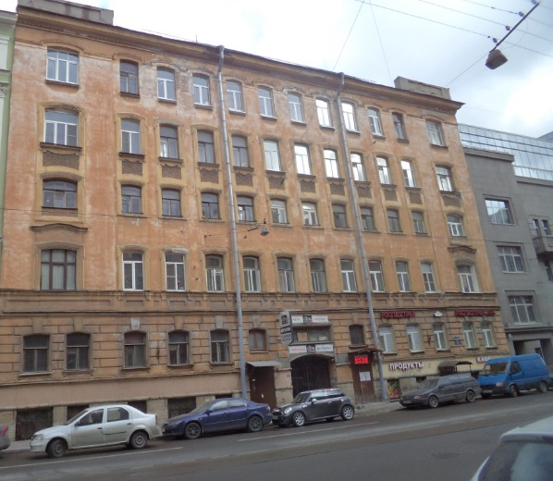
Фото здания
Тип здания | Жилое
Материал | Кирпичное
Состояние по осмотру | Удовлетворительное
Год постройки | н/д
Год последнего капитального ремонта | н/д
Этажность | 5
Наличие подвала | нет
Наличие надстройки, мансарды, чердака, технического этажа | н/д
Инженерная обеспеченность | теплоснабжение, водоснабжение, канализация, электричество
  - Описание встроенного помещения.
    - Общие характеристики помещения:
Вид объекта | Встроенное помещение
Кадастровый номер объекта | 78:31:0145501:2361
Общая площадь, кв. м | 52,4
Занимаемый объектом этаж или этажи | Цокольный
Состояние | Неудовлетворительное
Окна | 3/квадратные/ во двор/ деревянные/закрыты решеткой
Вход | отдельный со двора
Высота пол – потолок (по документам) | 2,87 м
Заглубление | 1,25 м
Инженерные коммуникации | Электричество, теплоснабжение, канализация, водоснабжение состояние: удовлетворительное. Сведения о выделенных мощностях отсутствуют
Текущее использование | Не используется
Доля земельного участка, относящегося к объекту | В натуре не выделена
Данные о перепланировках | Отсутствуют
    - Описание локального окружения:
Описание помещений, соседствующих с объектом оценки, в т.ч. их текущее использование | Жилые помещения, офисные помещения и помещения торговли (сферы услуг): используются по назначению
Общее состояние окружающей территории (наличие скверов, детских площадок, мусорных баков и т.д.) | В ближайшем окружении расположены: почтовое отделение, школа № 167, прокат велосипедов, БЦ «Ренессанс Правда», Автосалон Олимп Нева, кафе «Any Day», Интерьерный салон «Lege Artis», продкутовый магазин «Норд»
Наличие парковки (организованная/неорганизованная) | Парковка неорганизованная на улице и во дворе здания, где расположен объект оценки
Транспортная доступность (удобство подъезда непосредственно к объекту, близость к остановкам общественного транспорта и др.) | Доступность объекта оценки автомобильным транспортом может быть охарактеризована как отличная.  Ближайшая станция метрополитена «Площадь Александра Невского» находится на расстоянии 580 метров от объекта оценки. В районе локального местоположения объекта осуществляется движение автобусов №№ 46, 132, 55, трамвай № 65, маршрутных такси  №№ К-4, К-289. Таким образом, транспортная доступность общественным транспортом может быть охарактеризована как отличная. Уровень транспортных и пешеходных потоков средний.
Условия для погрузочно-разгрузочных работ | Удовлетворительные. Подъезд к объекту оценки возможен со стороны Херсонской улицы во двор жилого дома. Возможность подъезда легковых автомобилей и автомобилей типа «Газель»
    - Обременения объекта:
А) На дату осмотра объект оценки не используется, действующих договоров аренды нет.
Б) Согласно Выписке из ЕГРП на недвижимое имущество и сделок с ним
№ 01/033/2014-4418 от 14.05.2014 г., обязательства по сохранению объекта не имеются.
В) Согласно справке КГИОП № 04-22-211/9-С от 26.01.2017 г., здание, в котором расположен объект оценки, не относится ни к числу выявленных объектов культурного наследия, ни к числу объектов культурного наследия федерального, регионального или местного (муниципального) значения. Объект расположен в границах зон охраны и (или) защитных зон объектов культурного наследия на территории Санкт-Петербурга: Единая зона регулирования застройки и хозяйственной деятельности (участок ОЗРЗ 2(31)).

    - Фотографии объекта:
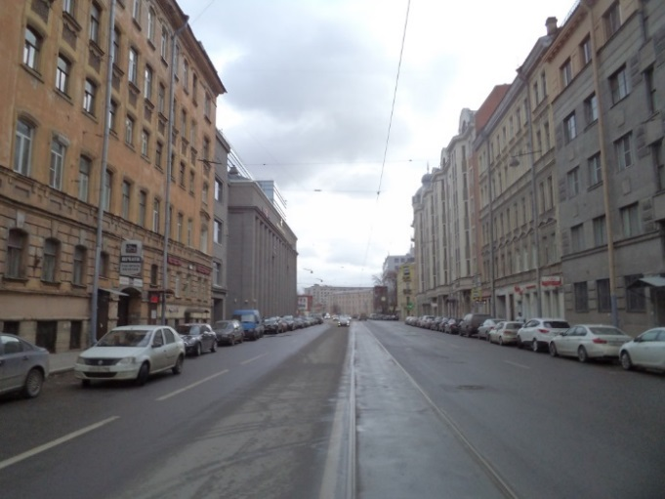 | 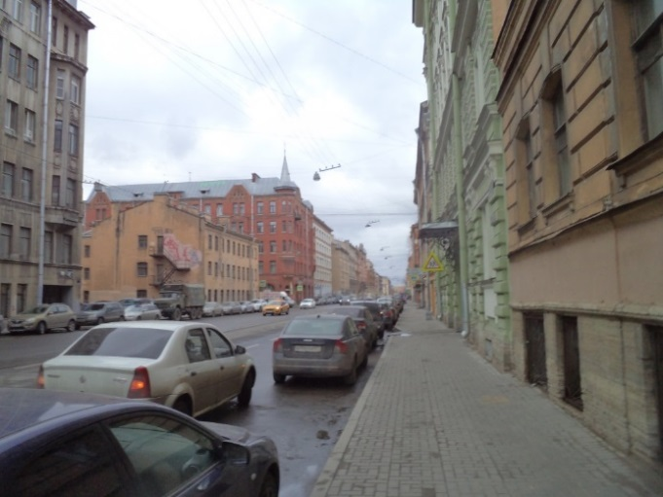
Фото 1 | Фото 2
Вид улицы, на которой расположен объект оценки | Вид улицы, на которой расположен объект оценки
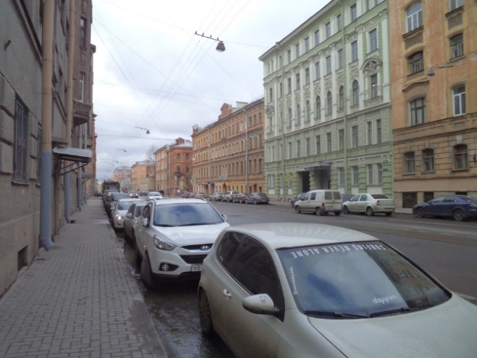 | 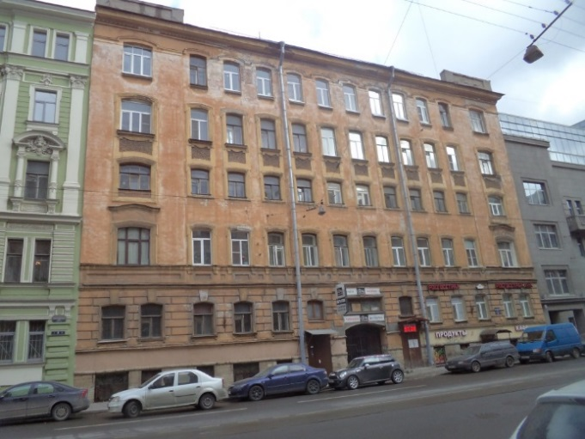
Фото 3 | Фото 4
Ближайшее окружение объекта оценки | Вид фасада здания, в котором расположен объект оценки со стороны улицы
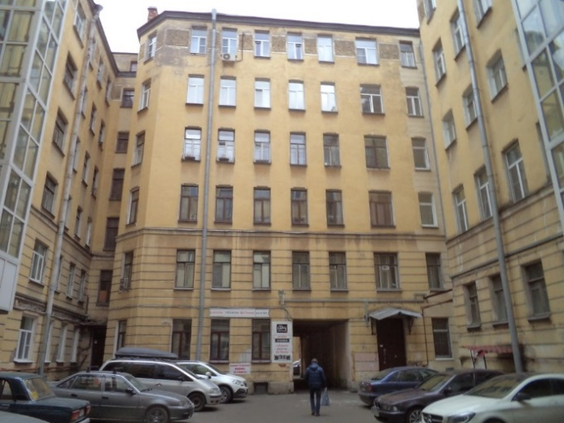 | 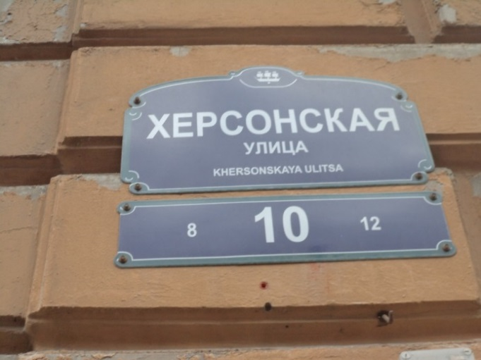
Фото 5 | Фото 6
Вид фасада здания, в котором расположен объект оценки со стороны двора | Вид таблички с номером дома
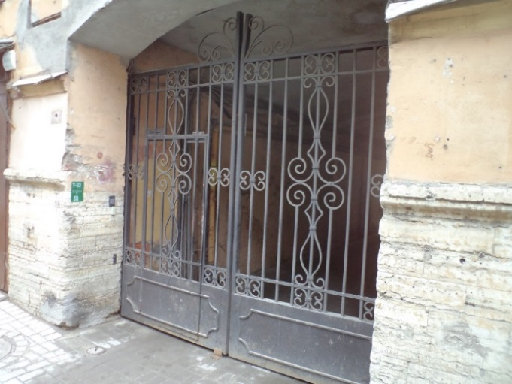 | 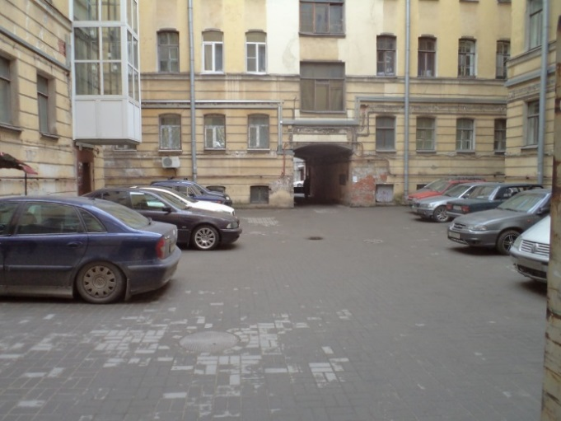
Фото 7 | Фото 8
Вид общего входа во двор жилого дома  (с улицы) | Вид двора
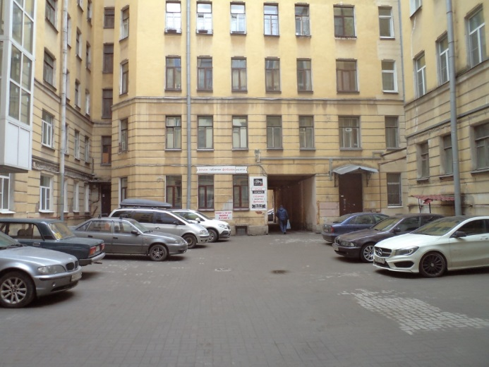 | 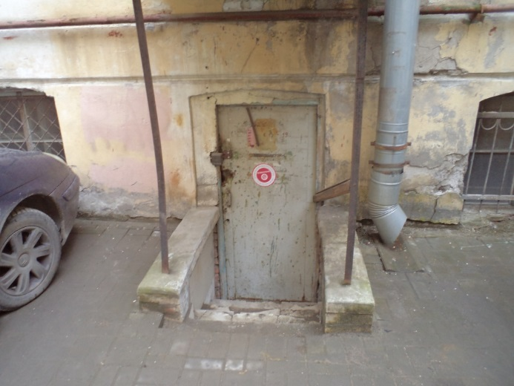
Фото 9 | Фото 10
Вид двора | Вид входа в объект оценки (со двора)
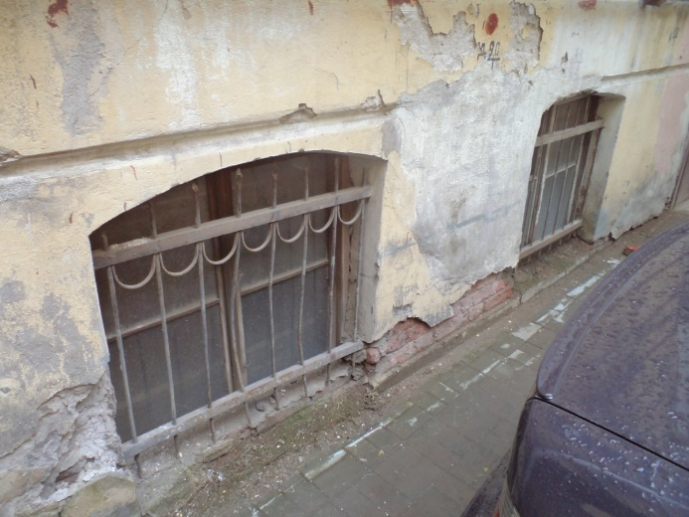 | 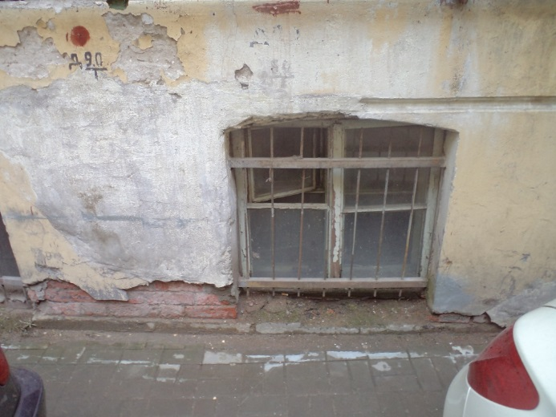
Фото 11 | Фото 12
Вид окон объекта оценки (со двора) | Вид окон объекта оценки (со двора)
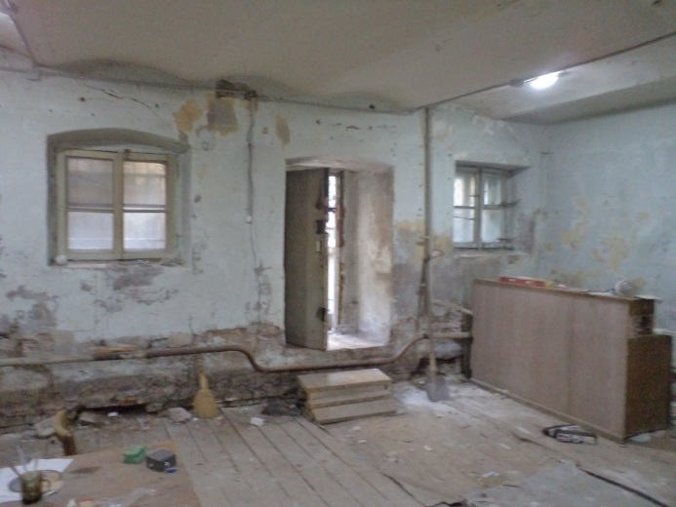 | 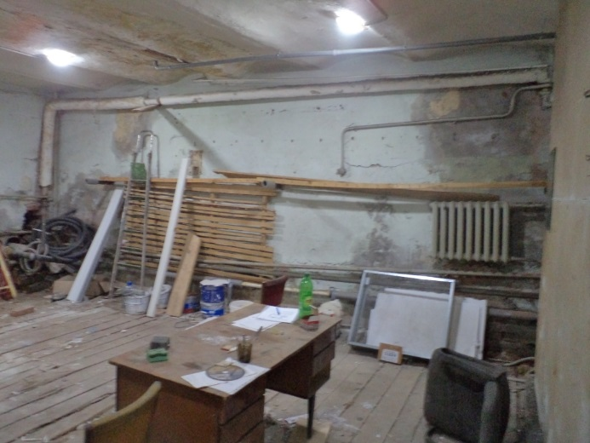
Фото 13 | Фото 14
Вид части помещения № 1 | Вид части помещения № 1
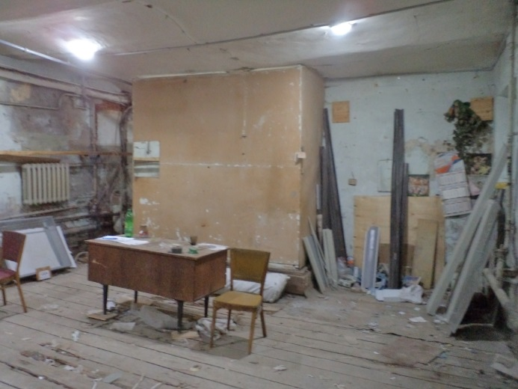 | 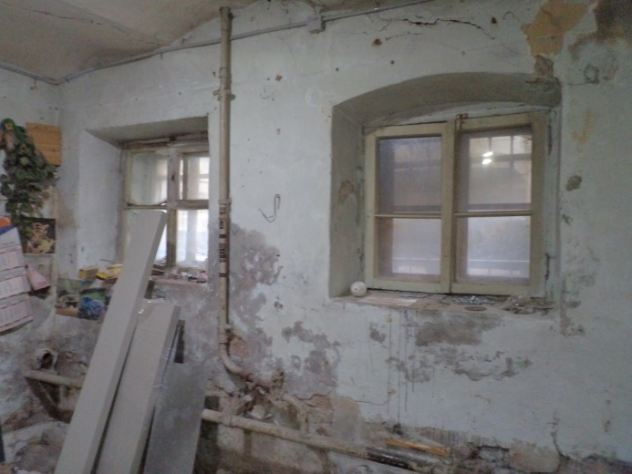
Фото 15 | Фото 16
Вид части помещения № 1 | Вид части помещения № 1
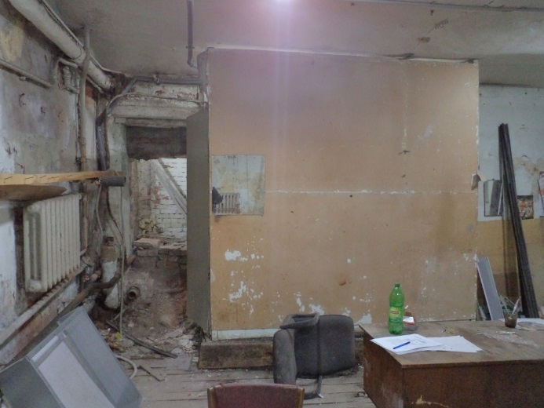 | 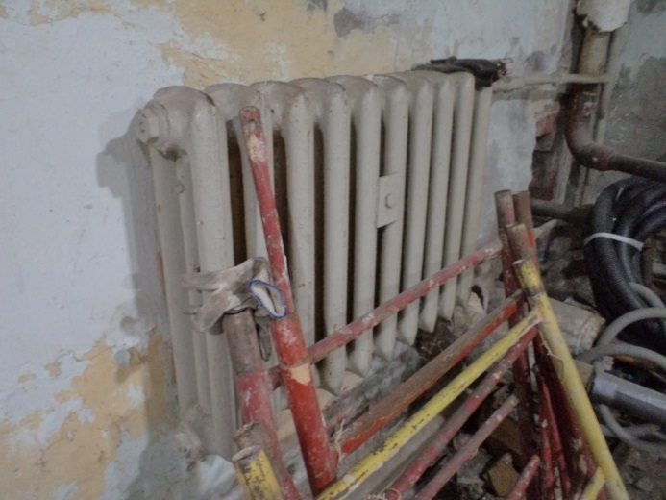
Фото 17 | Фото 18
Вид части помещения № 1 | Вид части помещения № 1
    - Акт осмотра помещения:
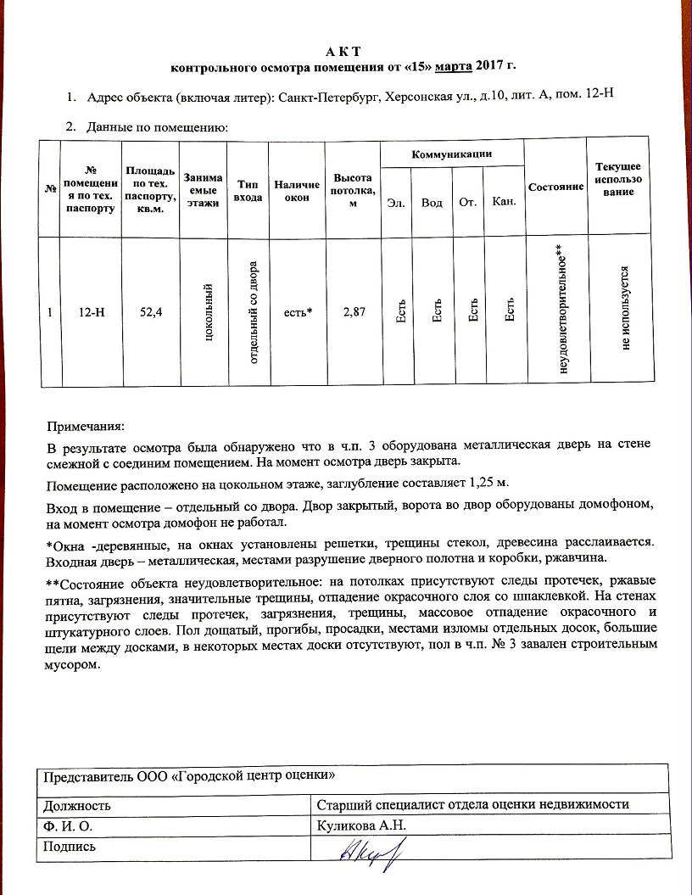
* Акт осмотра подписывается только Оценщиком, в виду отсутствия регламента по обеспечению доступа в объект со стороны собственника в настоящий момент.
  - Выводы по анализу наилучшего использования объекта:
Факторы, положительно сказывающиеся на использовании оцениваемого объекта под офисную функцию:
- Близость метро (ближайшая станция метрополитена «Площадь Александра Невского» находится на расстоянии 580 метров от объекта оценки);
- Отличная доступность автомобильным и общественным транспортом;
- Расположение на цокольном этаже;
- Наличие отдельного входа со двора;
- Планировка, подходящая для размещения офисного помещения (кабинетная);
- Наличие полного инженерно-технического обеспечения.
Вывод: наиболее эффективным использованием объекта оценки является его использование в качестве помещения офисного назначения.
  - Результаты проведения оценки:
Рыночная стоимость объекта оценки
Рыночная стоимость объекта оценки, (руб.) | 2 500 000
Удельный показатель стоимости объекта оценки на 1 кв.м общей площади объекта оценки, руб. | 47 709

https://ru.wikipedia.org/wiki

